2º curso / 2º cuatr.  Grado Ing. Inform.  Doble Grado Ing. Inform. y Mat. |  | Arquitectura de Computadores (AC)  Cuaderno de prácticas.  Bloque Práctico 1. Programación paralela I: Directivas OpenMP  Estudiante (nombre y apellidos): Fernando Vallecillos Ruiz  Grupo de prácticas:A1  Fecha de entrega:  Fecha evaluación en clase:

[-RECORDATORIO, quitar todo este texto en rojo del cuaderno definitivo–
1. COMENTARIOS
1) Este cuaderno de prácticas se utilizará para asignarle una puntuación durante la evaluación continua de prácticas y también lo utilizará como material de estudio y repaso para preparar el examen de prácticas escrito. Luego redáctelo con cuidado, y sea ordenado y claro.
2) No use máquinas virtuales. Se piden obtener resultados en atcgrid y en su PC (PC del aula o PC personal).
3) Debe modificar el prompt en los computadores que utilice en prácticas para que aparezca su nombre y apellidos, su usuario (\u), el computador (\h), el directorio de trabajo del bloque práctico (\w), la fecha (\D) completa (%F) y el día (%A) . Para modificar el prompt utilice lo siguiente (si es necesario, use export delante):
PS1="[FernandoVallecillosRuiz \u@\h:\w] \D{%F %A}\n$"
donde NombreApellidos es su nombre seguido de sus apellidos, por ejemplo: Juan Ortuño Vilariño

2. NORMAS SOBRE EL USO DE LA PLANTILLA
1) Usar interlineado SENCILLO.
2) Respetar los tipos de letra y tamaños indicados:
- Calibri-11 o Liberation Serif-11 para el texto
- Courier New-10 o Liberation Mono-10 para nombres de fichero, comandos, variables de entorno, etc., cuando se usan en el texto.
3) Insertar las capturas de pantalla donde se pidan y donde se considere oportuno. En particular, los listados de código se deben insertar como capturas de pantalla. En todas las capturas de pantalla, incluidas las de los listados de código, debe aparecer el directorio y usuario. El tamaño de letra en las capturas debe ser similar al tamaño que se está usando en el texto.
Recuerde que debe adjuntar al zip de entrega, el pdf de este fichero, todos los ficheros con código fuente implementados/utilizados y el resto de ficheros que haya implementado/utilizado (scripts, hojas de cálculo, etc.)]
Ejercicios basados en los ejemplos del seminario práctico
- Usar la directiva parallel combinada con directivas de trabajo compartido en los ejemplos bucle-for.c y sections.c del seminario. Incorporar el código fuente resultante al cuaderno de prácticas.

RESPUESTA: Captura que muestre el código fuente bucle-forModificado.c
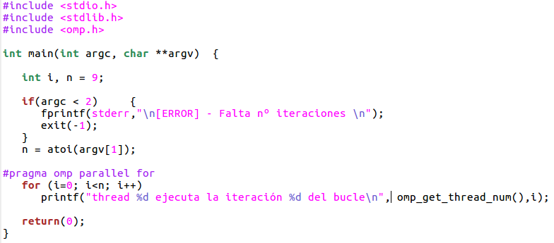

RESPUESTA: Captura que muestre el código fuente sectionsModificado.c
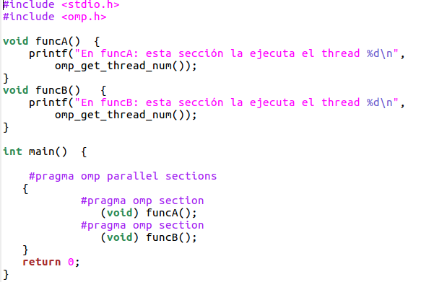

- Imprimir los resultados del programa single.c usando una directiva single dentro de la construcción parallel en lugar de imprimirlos fuera de la región parallel. Añadir lo necesario, dentro de la nueva directiva single incorporada, para que se imprima el identificador del thread que ejecuta el bloque estructurado de la directiva single. Incorpore en su cuaderno de trabajo el código fuente y volcados de pantalla con los resultados de ejecución obtenidos.

RESPUESTA: Captura que muestre el código fuente singleModificado.c
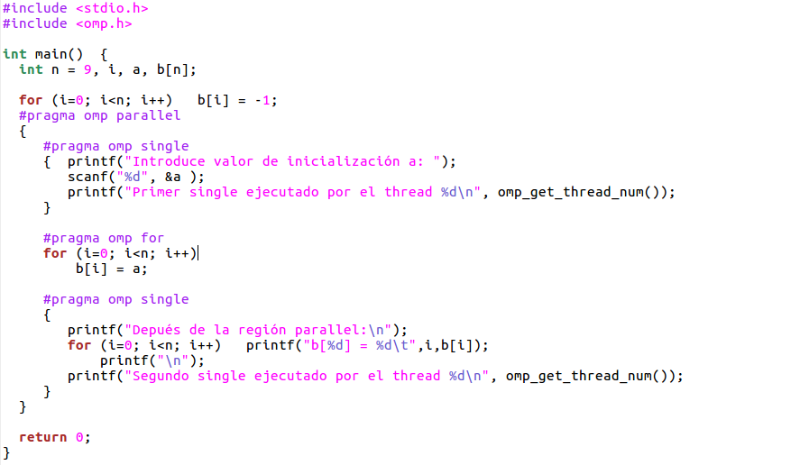
CAPTURAS DE PANTALLA:
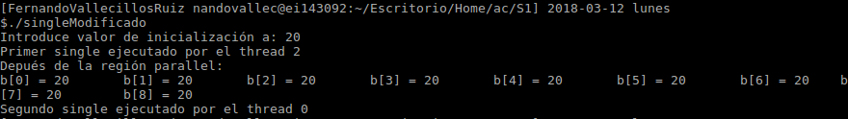
- Imprimir los resultados del programa single.c usando una directiva master dentro de la construcción parallel en lugar de imprimirlos fuera de la región parallel. Añadir lo necesario, dentro de la nueva directiva master incorporada, para que se imprima el identificador del thread que ejecuta el bloque estructurado de la directiva master. Incorpore en su cuaderno el código fuente y volcados de pantalla con los resultados de ejecución obtenidos. ¿Qué diferencia observa con respecto a los resultados de ejecución del ejercicio anterior?

RESPUESTA: Captura que muestre el código fuente singleModificado2.c

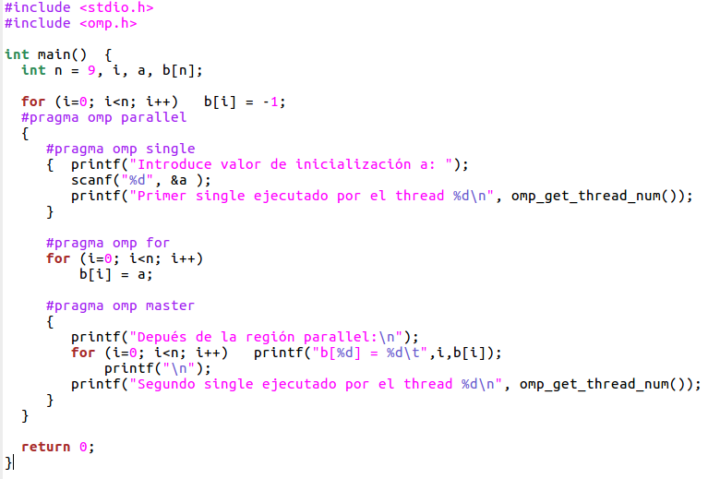
CAPTURAS DE PANTALLA:
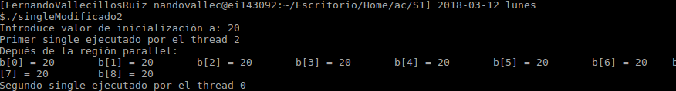

RESPUESTA A LA PREGUNTA:
Al usar la directiva master, la hebra que ejecuta el segundo single siempre es la 0 mientras que en el primer caso podía ser cualquiera.

- ¿Por qué si se elimina directiva barrier en el ejemplo master.c la suma que se calcula e imprime no siempre es correcta? Responda razonadamente.
RESPUESTA:
En master.c cada hebra realiza un bucle con una suma local y luego lo añade a una variable que es compartida. La directiva master, al no tener una barrera, cogerá el resultado de la suma en un momento en específico. Puede que a algunas hebras no les haya dado tiempo suficiente como para realizar la suma local y añadirla a la variable compartida por lo que en cada ejecucion puede que de un resultado diferente (condición de carrera).

Resto de ejercicios
- El programa secuencial C del Listado 1 calcula la suma de dos vectores (v3 = v1 + v2; v3(i) = v1(i) + v2(i), i=0,…N-1). Generar el ejecutable del programa del Listado 1 para vectores globales. Usar time (Lección 3/ Tema 1) en la línea de comandos para obtener, en atcgrid, el tiempo de ejecución (elapsed time) y el tiempo de CPU del usuario y del sistema generado. Obtenga los tiempos para vectores con 10000000 componentes. ¿La suma de los tiempos de CPU del usuario y del sistema es menor, mayor o igual que el tiempo real (elapsed)? Justifique la respuesta.
La suma es menor. 0,104 + 0,056 = 0,160 < 0,162
Esta suma siempre será menor o igual ya que el tiempo real cuenta el tiempo de CPU del usuario, el tiempo de CPU del sistema y el tiempo en cambios de contexto o si vuelve a la cola. Como el código es secuencial, solo se ejecutará en un core haciendo que el tiempo total siempre sea mayor.
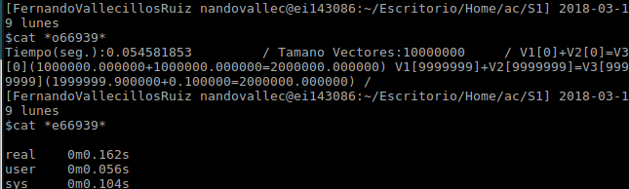
CAPTURAS DE PANTALLA:

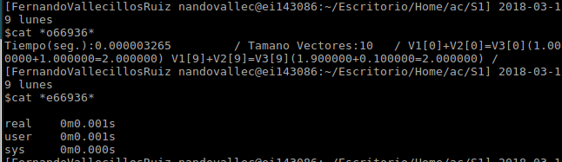
- Generar el código ensamblador a partir del programa secuencial C del Listado 1 para vectores globales (para generar el código ensamblador tiene que compilar usando -S en lugar de -o). Utilice el fichero con el código fuente ensamblador generado y el fichero ejecutable generado en el ejercicio 5 para obtener para atcgrid los MIPS (Millions of Instructions Per Second) y los MFLOPS (Millions of FLOating-point Per Second) del código que obtiene la suma de vectores (código entre las funciones clock_gettime()); el cálculo se debe hacer para 10 y 10000000 componentes en los vectores (consulte la Lección 3/Tema1 AC). Incorpore el código ensamblador de la parte de la suma de vectores en el cuaderno.
CAPTURAS DE PANTALLA:

RESPUESTA: cálculo de los MIPS y los MFLOPS
Como podemos apreciar, el bucle se componene de las instrucciones entre la etiquetas L5 y L6.Existe una instrucción antes del bucle y 2 después de este. El bucle está compuesto de 5 instrucciones. El número total de instrucciones sera:
Total = Intr_fuera + Instr_dentro * Tamaño_vector
Entonces sustituimos para los dos casos.
Para N=10
Total = 3 + 5 * 10 = 53 instrucciones en total
MIPS = (Inst_totales)/(Tiempo * 10⁶) = 53/(0,001*10⁶) = 0,053
Para N= 10000000
Total = 3 + 5 * 10000000 = 50000003 instrucciones en total
MIPS = (Inst_totales)/(Tiempo * 10⁶) = 50000003 / (0,162*10⁶) = 308,641993827
Para el cálculo de los MFLOPS tenemos que contar solo las instrucciones en coma flotante.En este fragmento solo hay 3 instrucciones en coma flotante, y todas están dentro del bucle.
Para N =10
Total = 3*10 = 30 instrucciones en total de coma flotante
MFLOPS = (Inst_total_coma_flot)/(Tiempo * 10⁶) = 30/(0,001*10⁶) = 0,03
Para N =10000000
Total = 3*10000000 = 30000000 instrucciones en total de coma flotante
MFLOPS = (Inst_total_coma_flot)/(Tiempo * 10⁶) = 30000000/(0,162*10⁶) = 185,185185185
RESPUESTA: Captura que muesre el código ensamblador generado de la parte de la suma de vectores
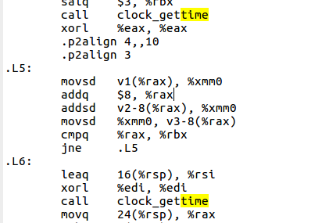

- Implementar un programa en C con OpenMP, a partir del código del Listado 1, que calcule en paralelo la suma de dos vectores (v3 = v1 + v2; v3(i)=v1(i)+v2(i), i=0,…N-1) usando las directivas parallel y for. Se debe paralelizar también las tareas asociadas a la inicialización de los vectores. Como en el código del Listado 1 se debe obtener el tiempo (elapsed time) que supone el cálculo de la suma. Para obtener este tiempo usar la función omp_get_wtime(), que proporciona el estándar OpenMP, en lugar de clock_gettime(). NOTAS: (1) el número de componentes N de los vectores debe ser un argumento de entrada al programa; (2) se deben inicializar los vectores antes del cálculo; (3) se debe asegurar que el programa calcula la suma correctamente imprimiendo todos los componentes del vector resultante, v3, para varios tamaños pequeños de los vectores (por ejemplo, N = 8 y N=11); (5) se debe imprimir sea cual sea el tamaño de los vectores el tiempo de ejecución del código paralelo que suma los vectores y, al menos, el primer y último componente de v1, v2 y v3 (esto último evita que las optimizaciones del compilador eliminen el código de la suma).
RESPUESTA: Captura que muestre el código fuente implementado
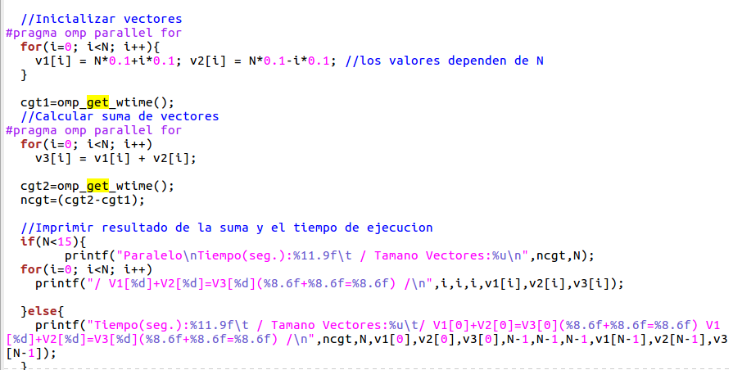

(RECUERDE ADJUNTAR CÓDIGO FUENTE AL .ZIP)
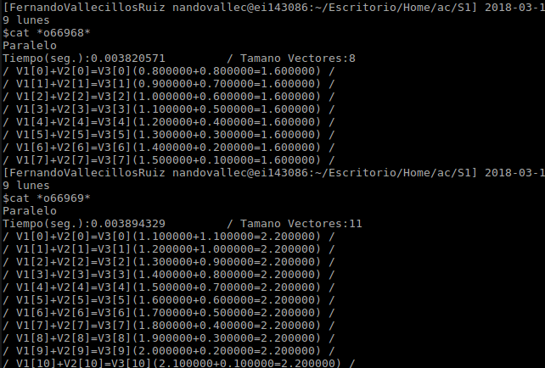
CAPTURAS DE PANTALLA (compilación y ejecución para N=8 y N=11):

- Implementar un programa en C con OpenMP, a partir del código del Listado 1, que calcule en paralelo la suma de dos vectores usando las parallel y sections/section (se debe aprovechar el paralelismo de datos usando estas directivas en lugar de la directiva for); es decir, hay que repartir el trabajo (tareas) entre varios threads usando sections/section. Se debe paralelizar también las tareas asociadas a la inicialización de los vectores. Para obtener este tiempo usar la función omp_get_wtime() en lugar de clock_gettime(). NOTAS: (1) el número de componentes N de los vectores debe ser un argumento de entrada al programa; (2) se deben inicializar los vectores antes del cálculo; (3) se debe asegurar que el programa calcula la suma correctamente imprimiendo todos los componentes del vector resultante, v3, para tamaños pequeños de los vectores (por ejemplo, N = 8 y N=11); (5) se debe imprimir sea cual sea el tamaño de los vectores el tiempo de ejecución del código paralelo que suma los vectores y, al menos, el primer y último componente de v1, v2 y v3 (esto último evita que las optimizaciones del compilador eliminen el código de la suma).

RESPUESTA: Captura que muestre el código fuente implementado
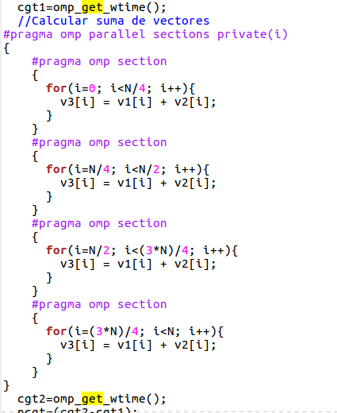
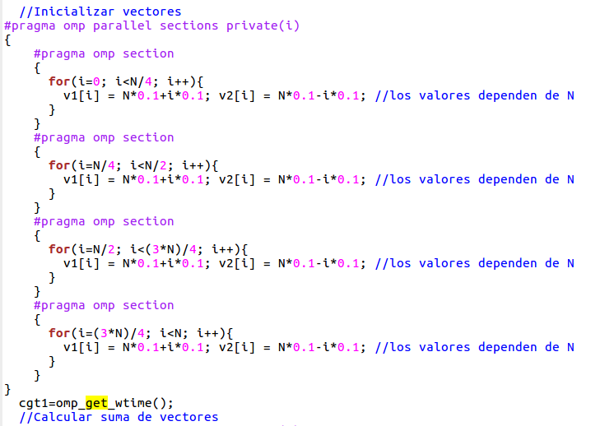

(RECUERDE ADJUNTAR CÓDIGO FUENTE AL .ZIP)
CAPTURAS DE PANTALLA (compilación y ejecución para N=8 y N=11):

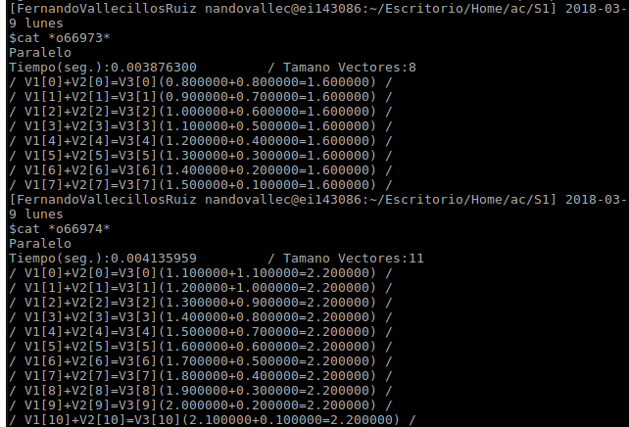
- ¿Cuántos threads y cuántos cores como máximo podría utilizar la versión que ha implementado en el ejercicio 7? Razone su respuesta. ¿Cuántos threads y cuantos cores como máximo podría utilizar la versión que ha implementado en el ejercicio 8? Razone su respuesta.
RESPUESTA:
Se podrán utilizar tantas hebras como cores que tenga el ordenador. Sin embargo para que cada hebra haga algo el número cambia.
En el ejercicio 7, para que cada hebra realizase algo y suponiendo que disponemos de cores suficientes se podrian usar hasta N hebras haciendo que todas las inicializaciones y cálculos se realicen paralelamente.
En el ejercicio 8, para que cada hebra realizase algo y suponiendo que disponemos de cores suficientes se podrían usar hasta 4 hebras. Esto se debe a que la directiva sections hace que cada hebra se encargue de cada section, ya que solo hemos puesto 4 este sería en el número máximo.
- Rellenar una tabla como la Tabla 2Error: Reference source not found para atcgrid y otra para su PC con los tiempos de ejecución de los programas paralelos implementados en los ejercicios 7 y 8 y el programa secuencial del Listado 1. Generar los ejecutables usando -O2. En la tabla debe aparecer el tiempo de ejecución del trozo de código que realiza la suma en paralelo (este es el tiempo que deben imprimir los programas). Ponga en la tabla el número de threads/cores que usan los códigos. Represente en una gráfica los tres tiempos. NOTA: Nunca ejecute código que imprima todos los componentes del resultado cuando este número sea elevado.

RESPUESTA:

- Rellenar una tabla como la Tabla 3 para atcgrid con el tiempo de ejecución, tiempo de CPU del usuario y tiempo CPU del sistema obtenidos con time para el ejecutable del ejercicio 7 y para el programa secuencial del Listado 1. Ponga en la tabla el número de threads/cores que usan los códigos. ¿El tiempo de CPU que se obtiene es mayor o igual que el tiempo real (elapsed)? Justifique la respuesta.
RESPUESTA:
El tiempo de CPU es mayor que el tiempo real. Esto es debido a que el tiempo de CPU se esta dividiendo entre todos los cores.

